GORE
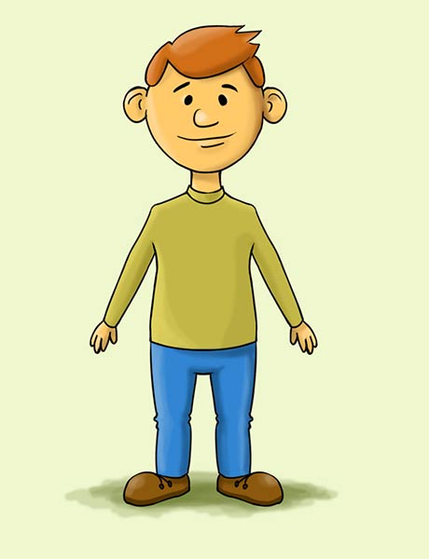
DOLJE
Prvo Vi na svom tijelu pokazujte i imenujte što je gore/dolje, isto imenujte dodirujući djetetovo tijelo. Nakon toga neka dijete ponovi pokazivanje i imenovanje na Vašem tijelu pa na svojem. Prostorne odnose gore/dolje možete vježbati u prostoru( što je u sobi gore/dolje), za vrijeme šetnje (što je gore, a što dolje).
Pokazujte i imenujte Gdje je šalica, Gdje je filter vrećica s čajem, Gdje je žličica? Još puno primjera možete navesti gdje se što nalazi.

AKTIVNOST: PONOVIMO BOJE

OPIS AKTIVNOSTI:
SAMOSTALNO ILI UZ POMOĆ ČLANOVA OBITELJI U SVOJOJ KUĆI PRONAĐI:

- 2 STVARI CRVENE BOJE

- 2 STVARI ZELENE BOJE

- 2 STVARI PLAVE BOJE

- 2 STVARI ŽUTE BOJE

- 2 STVARI SMEĐE BOJE

UGODNU ZABAVU VAM ŽELIM!

Zamolite roditelje da vam ispričaju priču o Ivici i Marici. Izrežite sličice koje prikazuju radnju priče „Ivica i Marica“, i poredajte ih prema redoslijedu kojim se radnja odvijala.
